花蓮縣立宜昌國民中學105學年度第一學期 第一次段考 8年級數學科 試題
班級： 座號： 姓名：
一、是非題：20％（2分 / 題）
（以下敘述正確的在電腦卡劃記「A」，錯誤的畫記「B」。）
1.( ) 若ax²＋bx＋c為零次多項式，則a＝b＝0，c≠0。
2.( ) 兩個x的三次多項式相乘，其結果是x的九次多項式。
3.( ) 在多項式除法中，餘式的次數必小於商式的次數。
4.( ) 在多項式除法中，當餘式為0時，我們稱除式可以整除被除式。
5.( ) 若有一個x的四次多項式，則此多項式最多有五項。
6.( ) 若a＞b＞0，則＞。
7.( ) 任意數都有2個平方根，且互為相反數。
8.( ) 若a＞0，則＜a。
9.( ) 所有正數的平方根都大於0。
10( ) 利用電算器求時，先將螢幕顯示的值歸零(按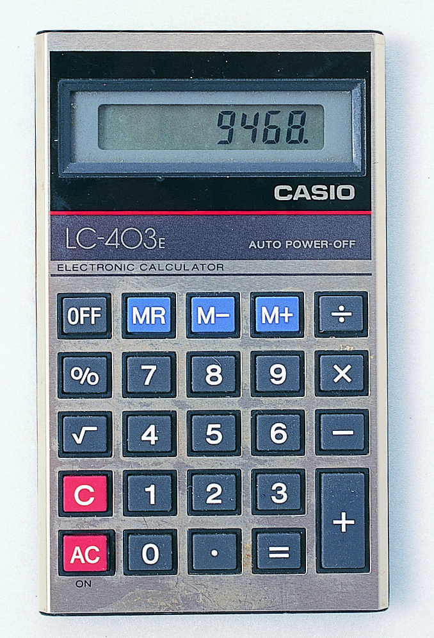鍵)，再依序按 ⇒ ⇒ ⇒ ⇒，可取得其近似值。
二、 選擇題 60％ （3分/題）
11.（ ）下列哪一個是x的多項式？(A) 2x＋ (B) x²＋ (C) ︱x＋1︱＋3 (D) 2(x＋1)＋3＝0
12.（ ）下列哪些式子是x² 的同類項？ (A) x (B) 5x² (C) (D) 6x³
13.（ ）何者為x的單項式？(A) 4x (B) 4x－1 (C) 1＋ (D) －x²－2x－1
14.（ ）多項式4x²－2x－x²－4x＋3 經化簡整理後，下列敘述何者錯誤？
(A) 為二次多項式 (B) x²項的係數是0 (C) x項的係數是－6 (D) 常數項是3
15. ( )求 69×70 之值，其結果與下列何者相等？(A) 70²－ (B) 70²－ (C) 69²＋ (D) 69²＋
16. ( )化簡3x(－2x)³(－x²)的值為何？(A) －5x⁶ (B) 5x⁶ (C) －20x⁶ (D) 20x⁶
17.（ ）已知A 和B皆為x的二次多項式，則A－B為x的多少次多項式？
- 2次 ˉ(B) 1次ˉ (C) 0次 ˉ(D) 以上皆有可能
18. ( )一個二次式除以一次式的結果，下列何者不可能發生？
(A) 商為2x＋3，餘式為5 (B) 商為－3x，餘式為x＋1
(C) 商為x，餘式為0 (D) 商為2x－5，餘式為－3
19.（ ）下列敘述何者正確？
(A) ＝－7 (B) ＝±5
(C) ＝0 (D) ＝－a
20.（ ）請問介於哪兩個連續整數之間？(A) 10、11 (B) 14、15 (C) 19、20 (D) 20、21
21.（ ）若a＝，b＝，c＝6，則a、b、c的大小關係為何？
(A) b＞c＞a (B) c＞b＞a (C) c＞a＞b (D) a＞b＞c
22.（ ）的平方根為何？
(A) ±9ˉ (B)9 (C)3 ˉ(D) ±3
23.（ ）已知某一個多項式與4x²－7x＋3的和為3x³＋4x²＋11x－8，則此多項式為何？
(A) 3x³－4x²－11x－11 (B) 3x³－11x－11
(C) 7x³－8x²＋4x－5 (D) 3x³＋18x－11
24.（ ）數線上哪個數最接近 3.3 ？ (A) (B) (C) (D)

【背面尚有試題】
25.（ ）如圖，有一長方形，下列哪一個多項式不等於此長方形的面積？
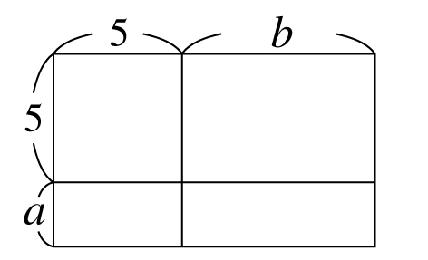(A) 5(a＋b) (B) 5(5＋b)＋a(5＋b) (C) 25＋5a＋5b＋ab (D) (5＋a)(5＋b)
26.（ ）設a、b、c為常數，若(2ax²－5x＋3)－(bx＋2x²－c)為零多項式，則a＋b＋c＝？
(A) －5 (B) －6 (C) －7 (D) －8
27.（ ）若 23x²－4x＋k 能被 x＋1 整除，則k ＝？
(A) －1 ˉ(B) 19ˉ (C) －27ˉ (D) －19
28.（ ）已知a為正整數，若為整數，求a的最小值為多少？
(A) 5 (B) 6 (C) 10 (D) 35
29.（ ）若多項式A除以(x＋2)得商式為(－2x＋3)，餘式為－3，則多項式A為下列何者？
(A) －2x²－7x＋3 (B) －2x²－x－3
(C) －2x²－7x－3 (D) －2x²－x＋3
30.（ ）若3、 5－a 都是 b 的平方根，則 a－b＝ ？ (A) －1 (B) －2 (C) －3 (D) －4

花蓮縣立宜昌國民中學105學年度第一學期 第一次段考 8年級數學科 答案卷
班級： 座號： 姓名：

三、計算題：20％ 請用 黑色 原子筆 作答

- 1－5(x－2)²＋2(x－1) ＝A，A＝？（3分） | - 若(2－3x)(3＋4x)＝ax²＋bx＋c，則a＋b＋c之值為多少？（3分）
- 9是3a+12的一個平方根 ，則a＝ ？（3分） | 4. 若(586－86)²＝586²－86×a，則a＝？（4分）
5.  利用下面的乘方開方表，查出下列各數的值或近似值。(以四捨五入法求到小數點後第2位) （1分/題，共3分）  - 2. 3. | 6. （3²＋1）（3⁴＋1）（3⁸＋1）＝$\frac{9^{a}−1}{9−1}$， a＝？（4分）
  N | N²
  26 | 676 | 5.099 020 | 16.12452
  27 | 729 | 5.196 152 | 16.43168
  28 | 784 | 5.291 503 | 16.73320

花蓮縣立宜昌國民中學105學年度第一學期 第一次段考 8年級數學科 答案
一、選擇題 20％ （2分 / 題）
1 | 2 | 3 | 4 | 5 | 6 | 7 | 8 | 9 | 10
A | B | B | A | A | A | B | B | B | A

二、 選擇題 60％ （3分/題）

11 | 12 | 13 | 14 | 15 | 16 | 17 | 18 | 19 | 20
B | B | A | B | A | D | D | B | C | B
21 | 22 | 23 | 24 | 25 | 26 | 27 | 28 | 29 | 30
C | D | D | C | A | C | C | D | D | A

三、計算題：20％

- 1－5(x－2)²＋2(x－1) ＝A，A＝？（3分）  答：－5x²＋22x－21 | - 若(2－3x)(3＋4x)＝ax²＋bx＋c，則a＋b＋c之值為多少？（3分）  答：－7
- 9是3a+12的一個平方根 ，則a＝ ？ （3分）  答：23 | 4. 若(586－86)²＝586²－86×a，則a＝？（4分）  。  答：1086
5.  利用下面的乘方開方表，查出下列各數的值或近似值。(以四捨五入法求到小數點後第2位) （1分/題，共3分）  - 2. 3.  ≒5.20 ≒16.73 ＝＝26 | 6. （3²＋1）（3⁴＋1）（3⁸＋1）＝$\frac{9^{a}−1}{9−1}$， a＝？（4分）  答：8
  N | N²
  26 | 676 | 5.099 020 | 16.12452
  27 | 729 | 5.196 152 | 16.43168
  28 | 784 | 5.291 503 | 16.73320

